Postulante Mariana Correa

1. Diagrama EERR

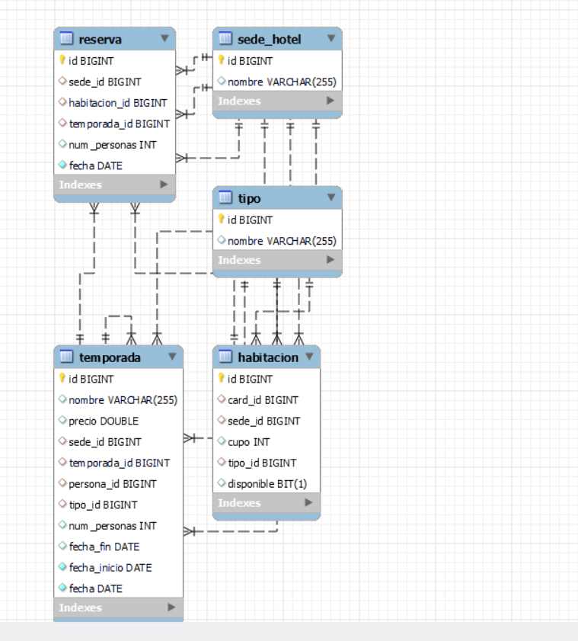

1. Se realiza la base de datos relacional con MySQL para la parte del Back usare Java con ayuda del framework SpringBoot, para la parte del Front usare flutter, usare vsc como ide para flutter y para java, el repositorio sera github, usare el patron de diseño modelo vista controlador MVC.
2. Evidencia funcionamiento de back

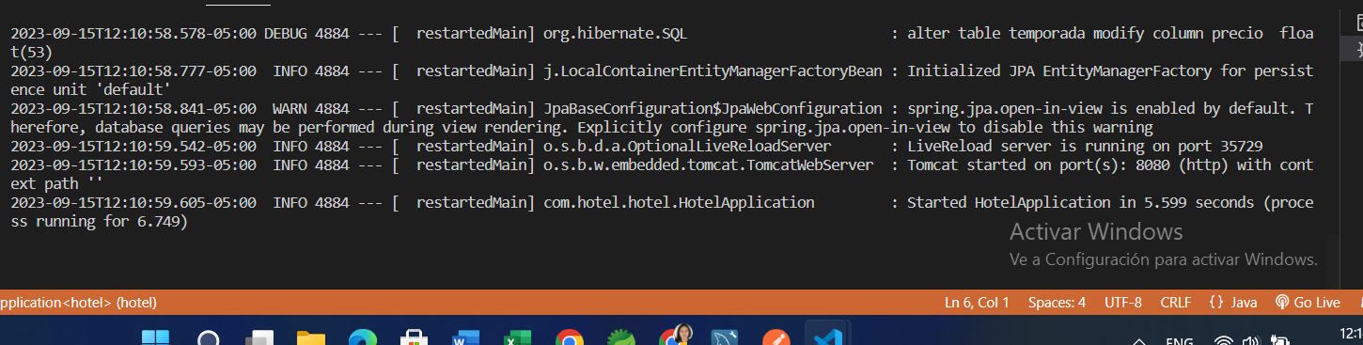

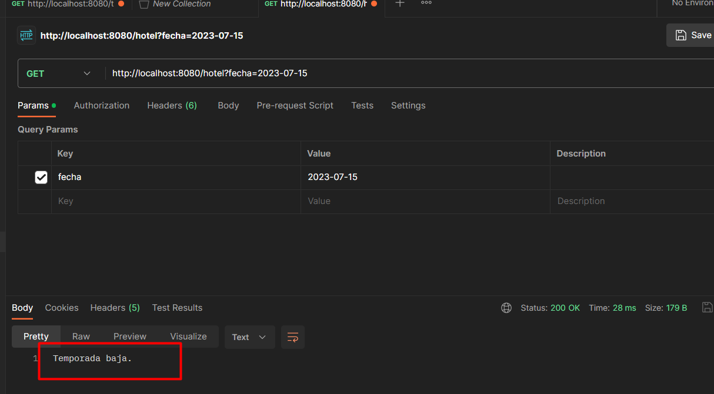

1. Link del repositorio: https://github.com/marianacorrea02/hotel.